**Exercice 1 :**

1.A)

|  |  |  |  |
| --- | --- | --- | --- |
| ORDINATEUR | MASQUE | @IP | @MAC |
| A | 255.255.255.0 | 192.168.1.1 | 0001.640C.C145 |
| D | 192.168.1.2 | 000B.BE41.BA0D |
| G | 192.168.1.3 | 0030.F21D.0A9E |
| B | 192.168.2.1 | 000B.BEC4.25B4 |
| E | 192.168.2.2 | 0006.2A51.DABB |
| H | 192.168.2.3 | 0090.2BBC.B7EE |
| C | 192.168.3.1 | 0005.5E72.8121 |
| F | 192.168.3.2 | 0003.E46D.E2AB |
| I | 192.168.3.3 | 0009.7C58.C5A5 |

1.B) Les machines ne peuvent communiquer qu'entre les machines du même réseau, par exemple la machine A, du réseau R1, peut communiquer avec la machine D mais pas avec les machines B et C, qui appartiennent respectivement aux réseaux R2 et R3. Par conséquent nous obtenons (1ere machine-2eme machine) :

A-D A-G D-G B-E B-H E-H C-F C-I F-I

1.C) Lorsque la commande *ping* échoue, elle renvoie *Request timed out*. La machine de départ envoie le message mais la machine de réception ne reçoit pas le message de la première, donc le message tourne plusieurs fois dans les réseaux avant d'être déclaré *timed out,* message non reçu.

1.D)

|  |  |  |
| --- | --- | --- |
| MACHINE départ | MACHINE arrivé | RESULTAT |
| A | B | FAIL |
| A | C | FAIL |
| A | D | GOOD |
| A | E | FAIL |
| A | F | FAIL |
| A | G | GOOD |
| A | H | FAIL |
| A | I | FAIL |
| B | C | FAIL |
| B | D | FAIL |
| B | E | GOOD |
| B | F | FAIL |
| B | G | FAIL |
| B | H | GOOD |
| B | I | FAIL |
| C | D | FAIL |
| C | E | FAIL |
| C | F | GOOD |
| C | G | FAIL |
| C | H | FAIL |
| C | I | GOOD |
| D | E | FAIL |
| D | F | FAIL |
| D | G | GOOD |
| D | H | FAIL |
| D | I | FAIL |
| E | F | FAIL |
| E | G | FAIL |
| E | H | GOOD |
| E | I | FAIL |
| F | G | FAIL |
| F | H | FAIL |
| F | I | GOOD |
| G | H | FAIL |
| G | I | FAIL |
| H | I | FAIL |

1.E) Voici un exemple de quoi devrait ressembler les tables ARP des machines, ici avec la machine A :

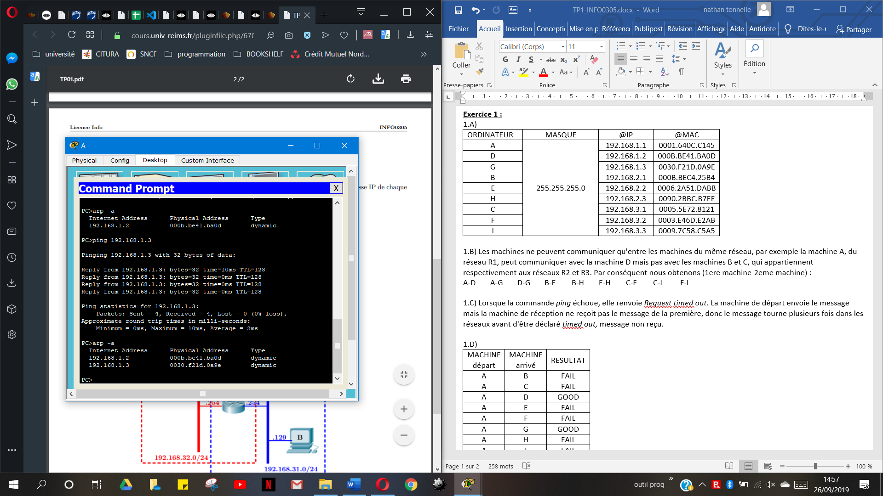

2.A)B)

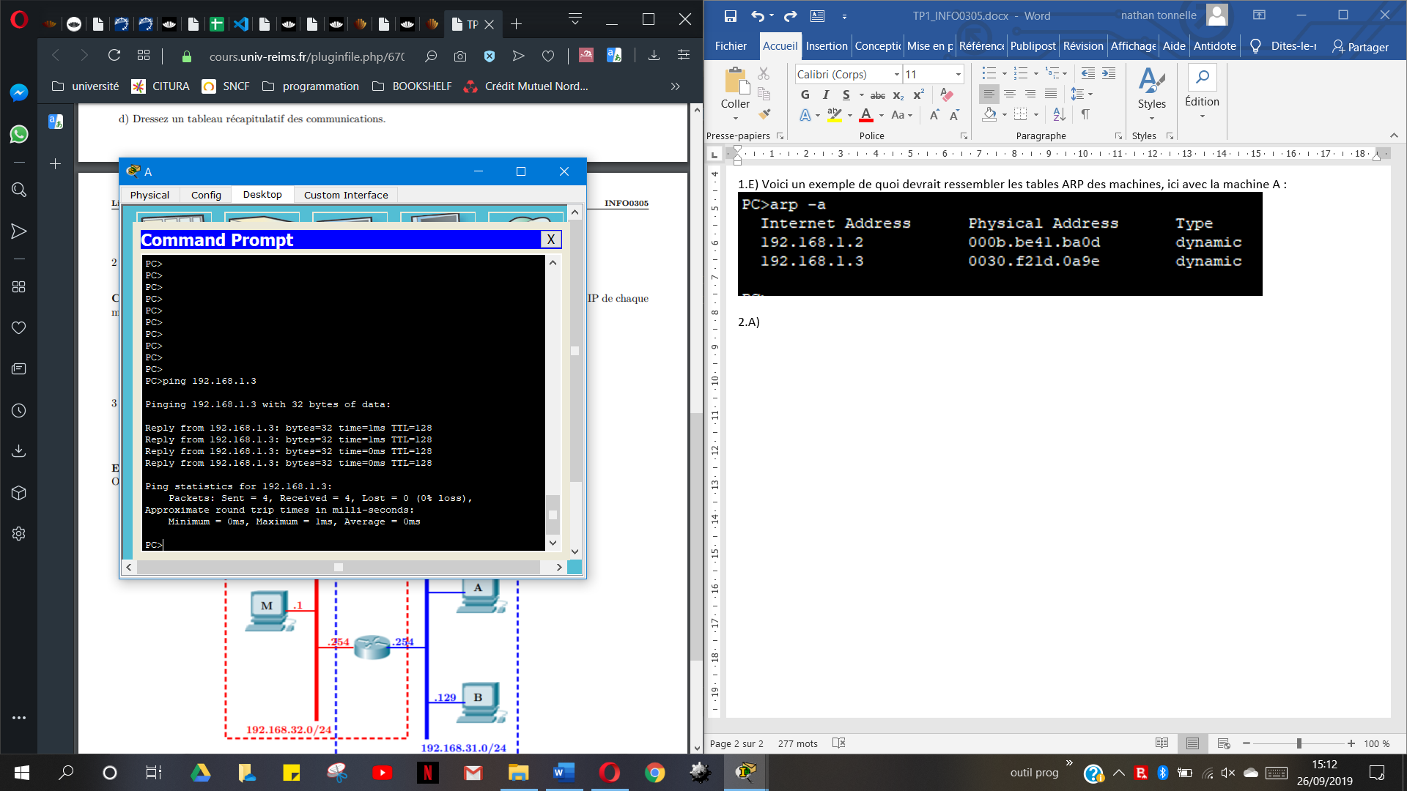

C) la différence de fonctionnement entre le HUB et le SWITCH réside dans le mode de transmission des données, le SWITCH envoie les paquets à tout le réseau alors que le HUB transmet les paquets directement au destinataire.

3.A) Les machines peuvent communiquer entre elles cependant toujours dans le meme sous réseau.

3.B) Il faut ajouter un routeur entre chaque sous réseaux pour qu'ils puisses communiquer.